Шаблон Индивидуальный проект. Этап 2

Добавить к сайту данные о себе.

Абдуллахи Шугофа

Содержание

# 1 Задание

1. Добавить к сайту данные о себе.

* Список добавляемых данных.
  + Разместить фотографию владельца сайта.
  + Разместить краткое описание владельца сайта (Biography).
  + Добавить информацию об интересах (Interests).
  + Добавить информацию от образовании (Education).
* Сделать пост по прошедшей неделе.
  + Добавить пост на тему по выбору:
    - Управление версиями. Git.
    - Непрерывная интеграция и непрерывное развертывание (CI/CD).

# 2 Список добавляемых данных.

1. Разместила фотографию владельца сайта.

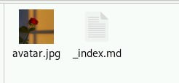

Рис. 1: поменяла фото

* Разместила краткое описание владельца сайта (Biography).

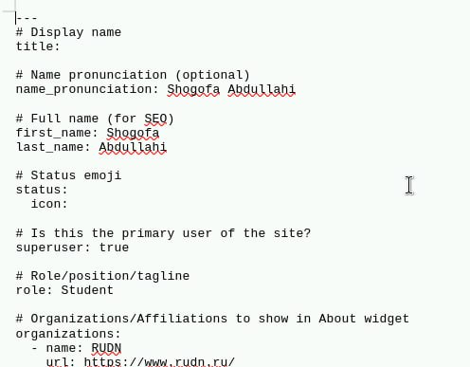

Рис. 2: написала о себе

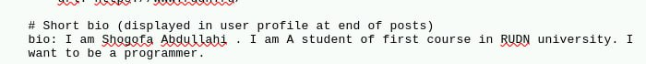

Рис. 3: Bio

* Добавила информацию об интересах (Interests).

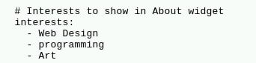

Рис. 4: написала об интересах

* Добавила информацию от образовании (Education).

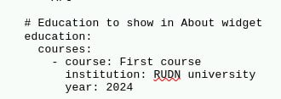

Рис. 5: образавания

* пуикт 1 готово

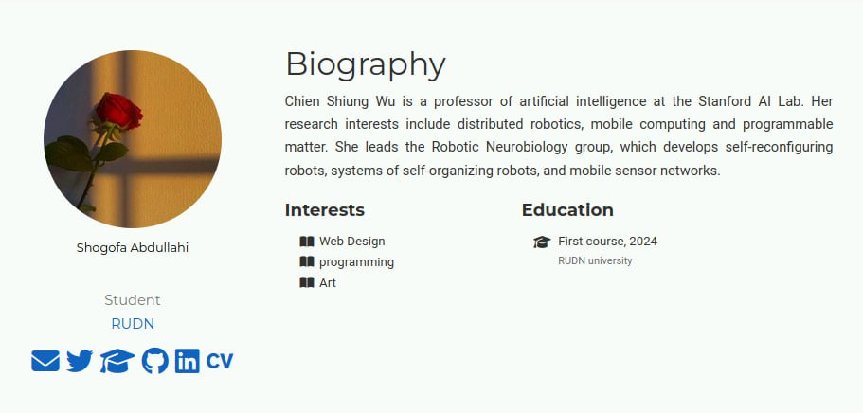

Рис. 6: page

1. делать пост по прошедшей неделе.

* В этом раздиле я написала пост по прошедшей неделе

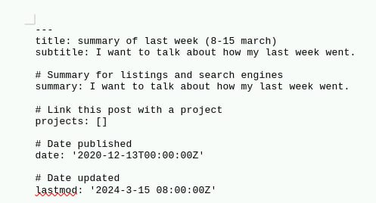

Рис. 7: summary of last week 8-15 march

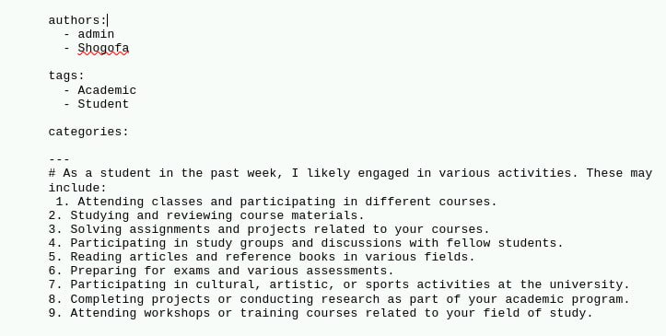

Рис. 8: краткое содержание моей работы

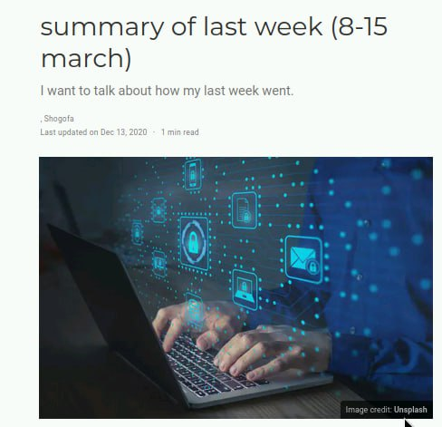

Рис. 9: пост

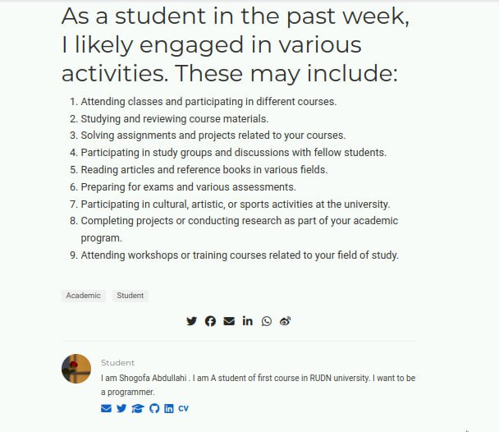

Рис. 10: пост

1. Добавить пост на тему по выбору:

* я выбрала делать пось о CI/CD - Непрерывная интеграция и непрерывное развертывание (CI/CD).

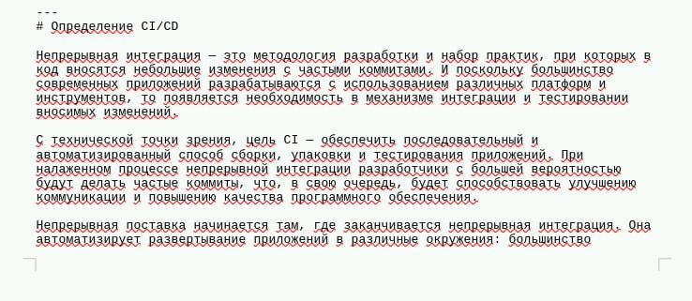

Рис. 11: информация о CI/CD

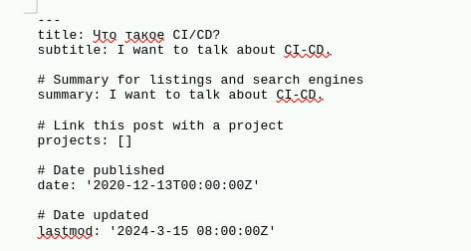

Рис. 12: я изменила загаловок и дату

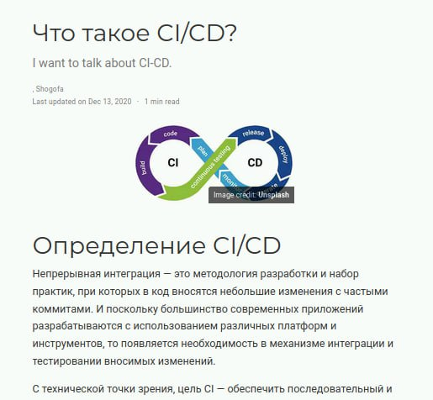

Рис. 13: пост

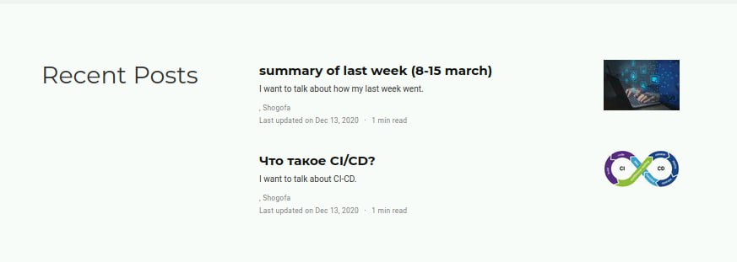

Рис. 14: фото раздел поста